В целях изучения мнения населения проводился опрос на тему:
«Что для Вас наиболее важно при ознакомлении с информацией о бюджете муниципального района»
Сроки проведения опроса с 09.11.2017 года по 11.12.2017 года.
Количество респондентов (на 11 декабря 2017 года) принявших участие в данном опросе составило 293 человека.
Опрос проводился через социальную сеть "ВКОНТАКТЕ".
Опрос показал, что:
- 65,9% предпочитают понятный, легко читаемый текст;
- 23,2 % предпочитают наглядные графики, диаграммы;
- 2,7 % предпочитают улучшить внешний вид или дизайн;
- 8,2% затрудняются с ответом.

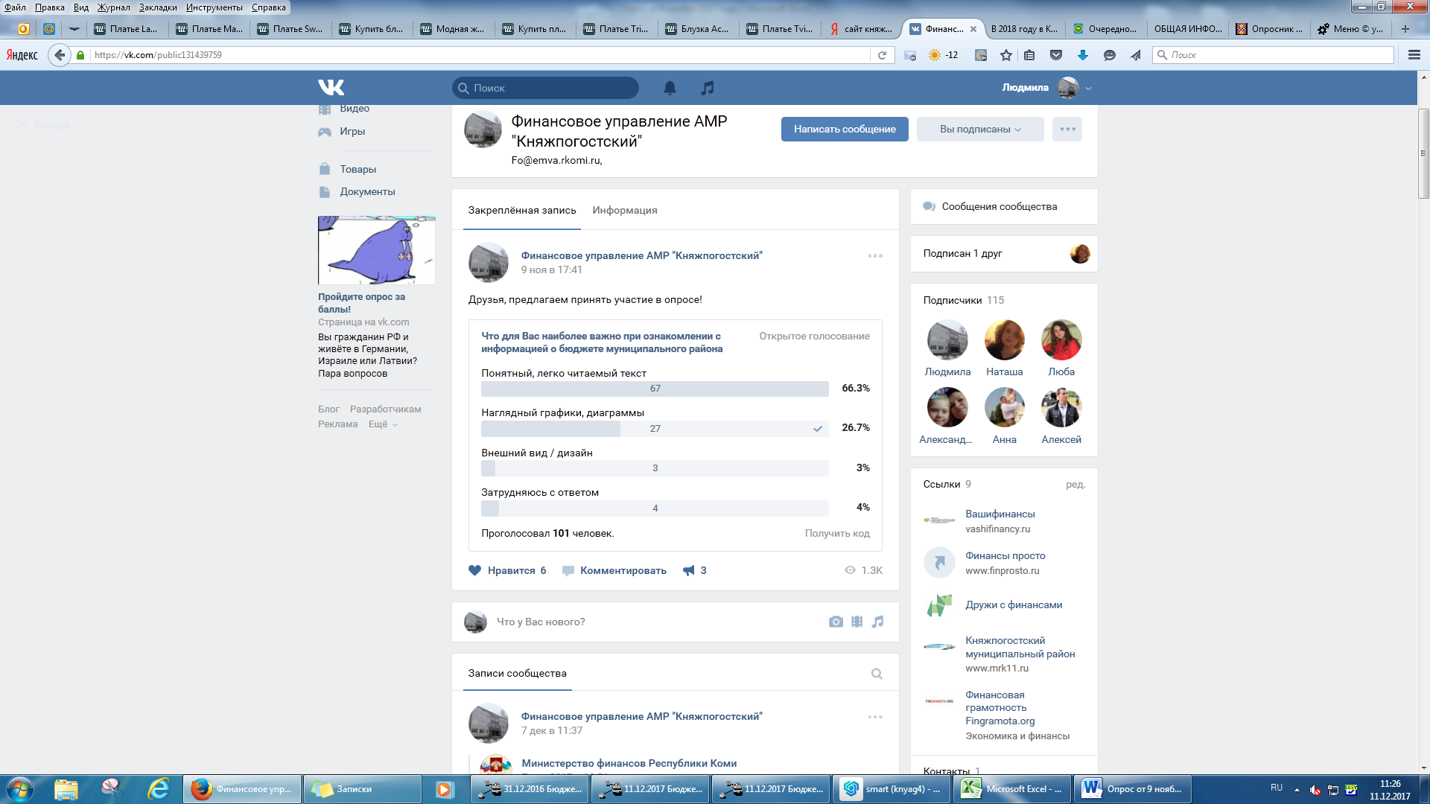
https://vk.com/public131439759

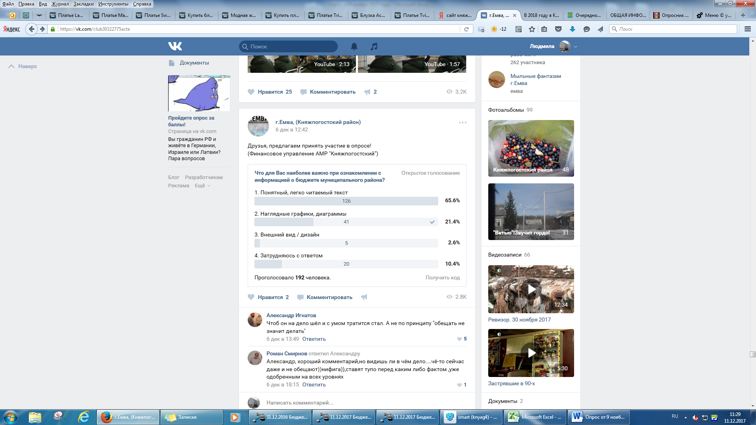
https://vk.com/club30322775acte

